**Brugermanual**



**Indholdsfortegnelse**

Indledning 3

På- og aflogning 3

Logon med et ID-kort 4

Logon med RFID-kort/chipkort 4

Oversigtsskærmen 4

Opgavelister 6

Bevidningsskærmen 6

Anvendte stregkoder 8

Scanning 8

Styring af arbejdsgangen 8

Håndtering af fejlscanninger 9

Brug af eksterne stregkoder 9

Appkonfiguration 10

Materialeregistrering 11

Administration af materialer 11

Tilføjelse af et nyt materiale til lagerbeholdningen 11

Tilknytning af et materiale/en batch til en dag 13

Tilknytning af et materiale/en batch til en patient 14

eWitness-RFID-boks (ekstraudstyr) 15

Placering af materialer 15

Tekniske specifikationer og sikkerhedsoplysninger for den RFID-afskærmede HF-antenne 15

Grafisk oversigt over eWitness-systemet 16

# Indledning

eWitness-appen er den centrale del af eFertilitys bevidningsløsning. Appen er en original Android-app, der kører på den bevidningsscanner, som eFertility stiller til rådighed. Sammen med scanneren styrer appen identifikationen af patienter i bevidningsprocessen.

Appen bruges til at sammensætte bevidningspunkter til arbejdsgange og giver dermed brugeren mulighed for at følge procestrin og for at bevidne, registrere og validere alle materialer, der bruges i processen.

Alle trin, der bevidnes, gemmes i den centrale eBase-database med henblik på sikkerhed, registrering og nem adgang.

# På- og aflogning

eWitness-appen tilknyttes en brugerkonto i eBase-databasen. Det er nødvendigt at logge på systemet for at sikre, at alle trin registreres og knyttes til den rette bruger. Du får dine logonoplysninger fra den lokale administrator.

På logonskærmen kan du også se den aktuelle version af eWitness-appen.

Da alle bevidningspunkter registreres ved hjælp af logonoplysningerne for den bruger, der er logget ind i appen, er det vigtigt at logge af enheden efter hver brug. Dette sikrer, at bevidningspunkterne registreres af den rigtige bruger.

Når du er logget ind, finder du log ud-knappen i menuen under tandhjulet i øverste højre hjørne af skærmen.

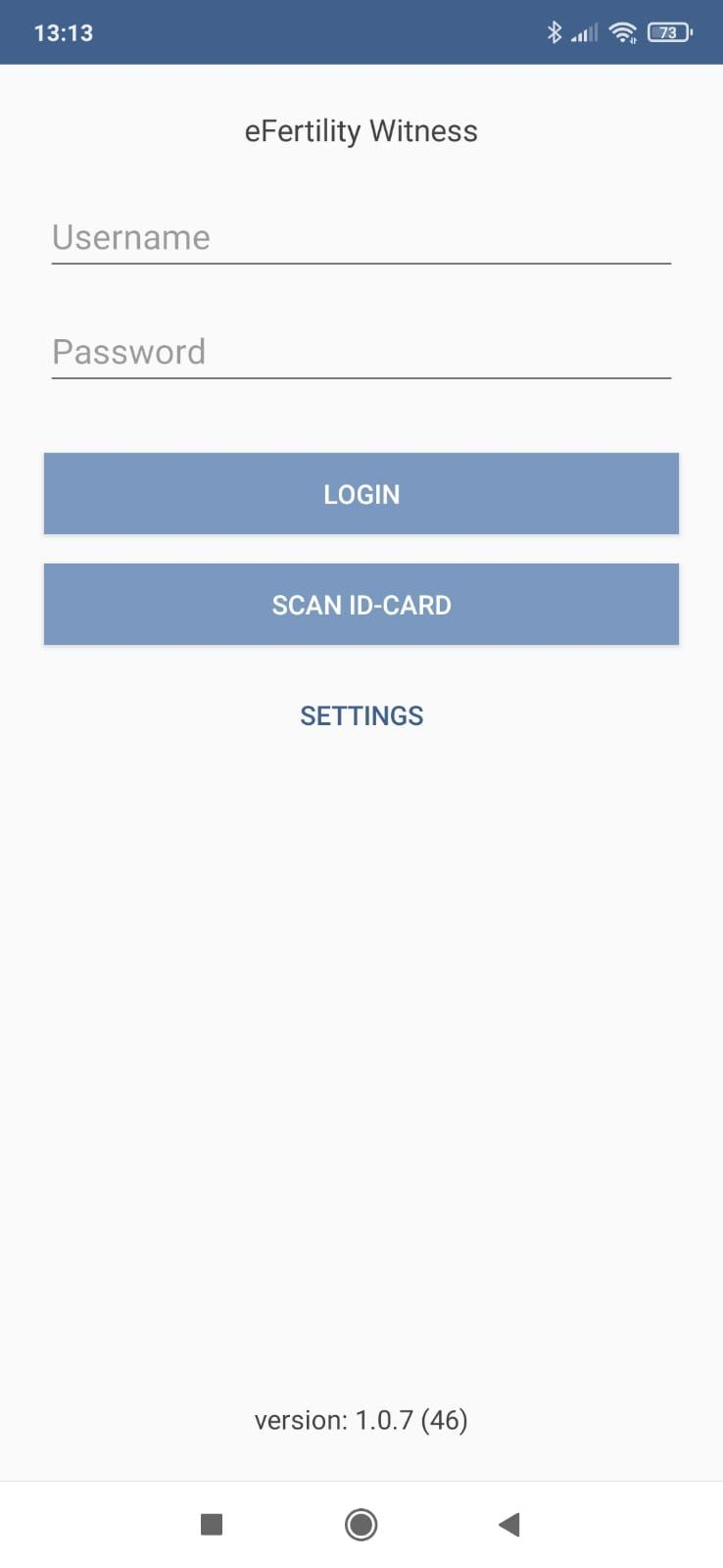

*Figur 1: Logonskærm*

## Logon med et ID-kort

Der er mulighed for at bruge et medarbejderkort til at logge på systemet. Kortet gør det hurtigt og nemt at logge på. Kortet kan enten udskrives med kortprinteren eller gemmes på en personlig telefon.

## Logon med RFID-kort/chipkort

Ud over muligheden for at logge ind med et kort, der genereres af systemet, er der også mulighed for at bruge et eksisterende chipkort (medarbejderkort) med en RFID-chip. Det kræver, at brugerne knytter deres eget personlige RFID-kort til systemet. Det gør du ved først at logge på systemet og gå til indstillingen. Der får du mulighed for at knytte et RFID-kort til dit personlige logon.

# Oversigtsskærmen

Når du er logget ind, vises appens oversigtsskærm. På denne skærm kan du se de procesgrupper, der er defineret i appen. Disse grupper indeholder opgaver eller ”arbejdsstationer” i laboratoriet. For hver opgave vises der en liste over patienter. Denne liste indeholder alle patienter, der bevidnes på en specifik dato.

Opgaverne er:

|  |  |
| --- | --- |
| Semen (Sæd) | Alle mandlige patienter eller sæddonorer med enten en sædprøve, der er blevet brugt under en behandling, eller en separat sædprøve, der skal analyseres. |
| Oocytes (Oocytter) | Patient med en ægudtagning. Bruges til udtagning og optælling af oocytter. |
| Insemination/injection (Insemination/injektion) | Insemination eller injektion af oocytter. Det er her, sæd og oocytter forenes. |
| Oocyte/embryo (Oocyt/embryon) | Overvågning af udviklingen af og hvad der er sket med oocytter og embryoner. |
| ET (Ægoplægning) | Oplægning af embryoner i patienten. |
| Freeze (Nedfrysning) | Nedfrysning af enten mandligt eller kvindeligt materiale (sæd, oocytter, embryoner osv.). |
| Thaw (Optøning) | Overvågning og registrering af nedfrosset materiale, der skal optøs. |

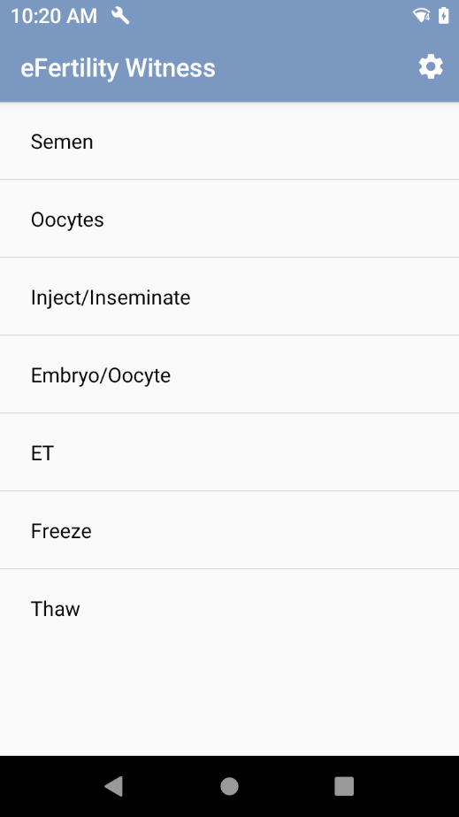

*Figur 2: Oversigt over opgavegrupper*

# Opgavelister

Når du vælger en af hovedopgaverne, vises der en liste over patienter. Listen er opdelt pr. dag og pr. opgave. Dagen er som standard indstillet til den aktuelle dag, men kan ændres ved hjælp af pilene ved siden af datoen. Hver hovedopgave kan have sin egen arbejdsgang bestående af en række trin eller ”bevidningspunkter”. På listen vises antallet af fuldførte trin. Når alle trin er fuldført, erstattes tallet af et øjeikon. Når du vælger en patient fra listen, vises bevidningsskærmen. På denne skærm kan du se og vælge procestrinnene.

*Figur 3: Oocyt-opgaveliste med bevidningsstatus*

# Bevidningsskærmen

På bevidningsskærmen vises de oplysninger, der skal bruges for at starte og udføre bevidningsprocessens trin. Skærmen har en række informationselementer og funktioner. På denne skærm kan du:

* Se oplysninger om patienten, patientens partner og opgavetypen
* Vælge bevidningstrin og se fuldførte trin
* Scanne stregkoder/RFID-tags og se antallet af udførte unikke scanninger
* Følge den foruddefinerede arbejdsgang, der vises
* Registrere en ekstern stregkode
* Håndtere fejlscanninger
* Indtaste en stregkode manuelt, hvis det er nødvendigt
* Afslutte og bekræfte alle registrerede scanninger.

Disse funktioner vises på nedenstående skærmbilleder med det relevante bogstav.

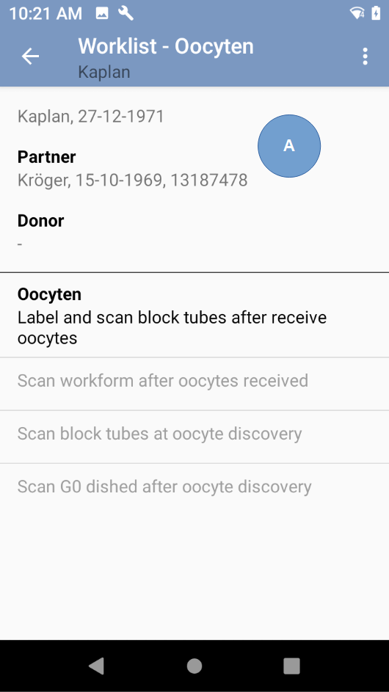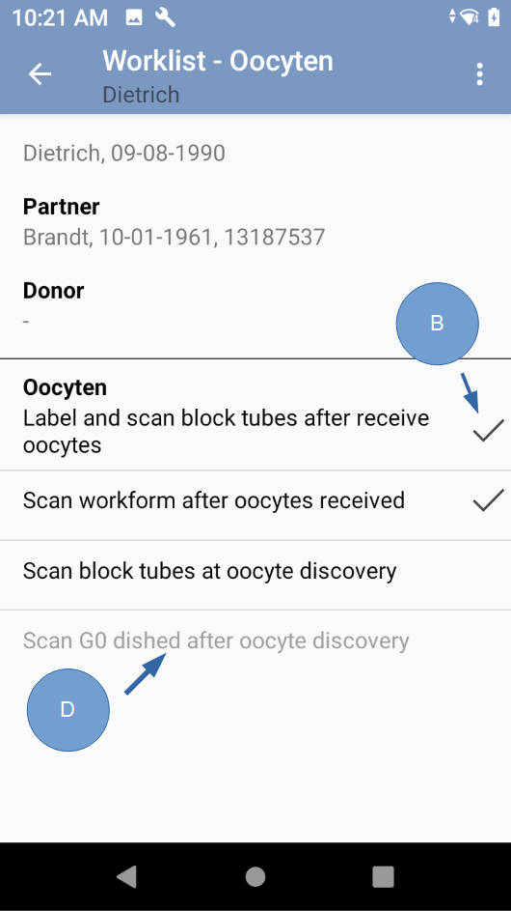

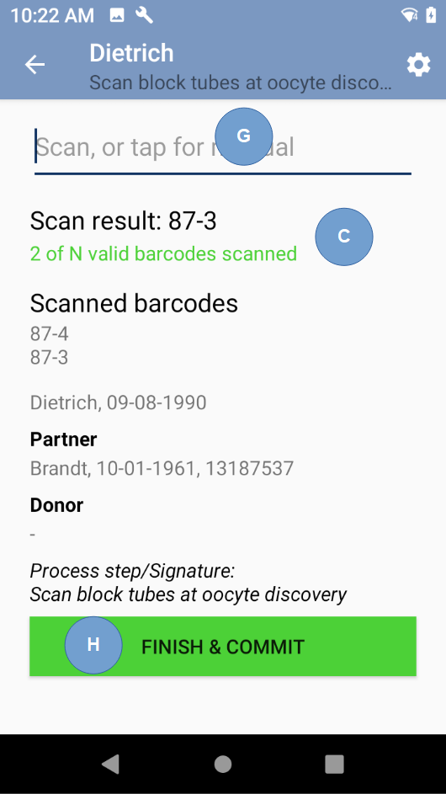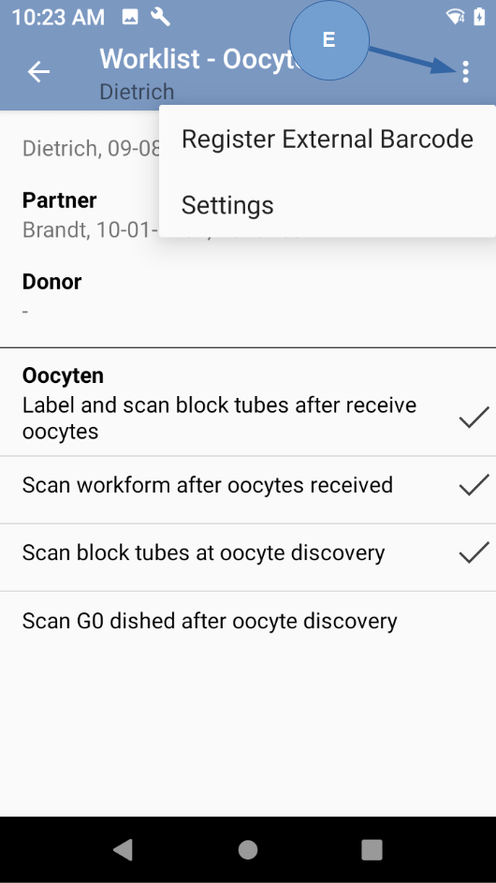

*Figur 4, 5, 6 og 7: Scanningsskærmen*

## Anvendte stregkoder

eWitness bruger altid unikke stregkoder til hver etiket. Dette er uafhængigt af etikettens layout eller stregkodetypen. eWitness bruger 2D-stregkoder (DataMatrix) til alle friske materialer og 1D-stregkoder (kode 128) til kryoetiketter. 2D-stregkoderne har en højere tæthed og fylder mindre på en etiket. Selv om en 2D-stregkode er meget pålidelig, lille og nem at scanne, er den mindre velegnet til en lille, afrundet overflade som fx et kryostrå. Derfor bruger eWitness lineære 1D-stregkoder til denne proces. Layoutet af etiketter og valget af stregkodetyper konfigureres i back office-programmet. Alle etiketter, 2D eller 1D, kan erstattes indbyrdes.

## Scanning

I scanningsprocessen kontrolleres stregkoder eller RFID-tags for at bekræfte, at de hører til i den valgte proces. En gyldig scanning er en scanning af en stregkode eller et tag tilhørende en af de personer, der er involveret i processen. Dette kan være patienten, partneren eller donoren. Alle scanningsprocesser består af en række scanninger af unikke stregkoder/tags. Stregkoder/tags fra eWitness er som standard unikke. Hver etiket har en unik kode, der kun kan scannes én gang i et bevidningstrin.

Når alle stregkoder/tags i en scanningsproces er blevet scannet, kan de sendes til serveren. Dette gøres ved at trykke på ”Finish & Commit” (Afslut og bekræft) nederst på scanningsskærmen.

# Styring af arbejdsgangen

Under konfigurationen af systemet defineres bevidningspunkter. Hvert bevidningspunkt kan forbindes til et andet bevidningspunkt ved at oprette en afhængighed. Det gør det muligt for eWitness at guide brugeren gennem en kundespecifik arbejdsgang. En scanning, der afhænger af en anden, kan ikke vælges, før det foregående bevidningstrin er fuldført. Som bruger skal du blot vælge det første tilgængelige trin på listen over procestrin. Når det er fuldført, aktiveres det næste trin automatisk.

## Håndtering af fejlscanninger

Ved hver scanning validerer og registrerer systemet alle etiketter. Hvis der ikke er nogen fejl, kan processen fortsætte. Hvis stregkoden/tagget, der scannes, er forkert, sker der flere ting. Først sendes fejlscanningen direkte til serveren. Processen udføres automatisk og kan ikke afbrydes. Dette sikrer, at en fejlscanning altid rapporteres på serveren. Det andet, der sker, er, at systemet beder om bekræftelse fra en anden bruger. Den anden bruger skal bruge sine logonoplysninger for at bekræfte, at vedkommende har set fejlsituationen. Gennem dette obligatoriske trin kan systemet sikre, at en fejlscanning håndteres korrekt. På serveren registreres og rapporteres den oprindelige scanning, fejlscanningen og begge de involverede brugere.

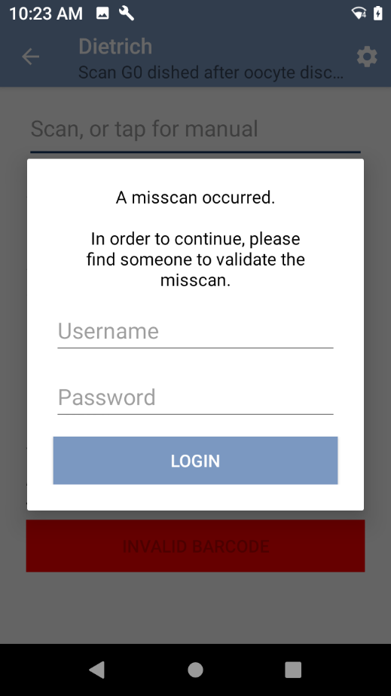

*Figur 8: Validering af fejlscanninger*

## Brug af eksterne stregkoder

Som standard mærkes alle bevidningscyklusser med eWitness-systemet. Etiketterne genereres i back office-programmet og indeholder de unikke stregkoder fra eWitness. I situationer, hvor cyklussen ikke startes fra eWitness, er der også mulighed for at registrere en ekstern stregkode. Det kan fx være etiketter, der følger med en kryotransport, eksisterende stregkodesystemer såsom en EmbryoScope-inkubator eller eksisterende kryoetiketter fra egne systemer.

Du kan registrere en ekstern etiket direkte fra bevidningsskærmen ved at klikke på kontekstikonet (...) i øverste højre hjørne. Dette åbner dialogboksen for den eksterne stregkode.

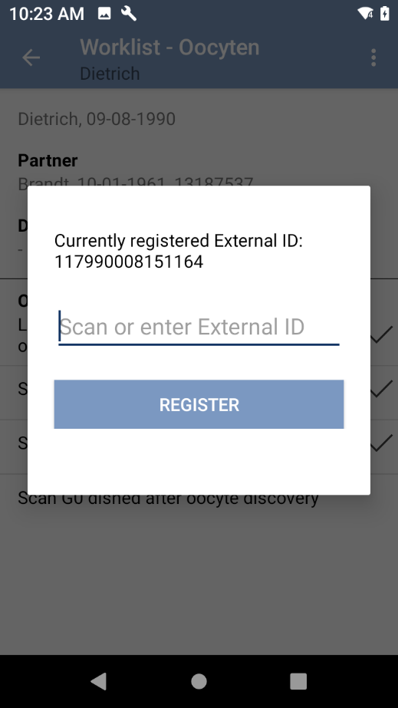

Hvis der allerede findes en ekstern stregkode, vises koden. Fra denne skærm kan du bruge scanneren til at lægge den eksterne stregkode ind i systemet. Af sikkerhedsmæssige årsager må den eksterne stregkode ikke overlappe med interne stregkoder. En anden begrænsning ved at bruge en ekstern stregkode er, at den ikke er unik for hver etiket. Den ekstra sikkerhed ved at vide, at du har scannet alle etiketter én gang, kan ikke garanteres. Det er derfor nyttigt at bruge en ekstern stregkode, men det er ikke standardpraksis. Der kan være registreret flere stregkoder for én patient, men systemet kan ikke kontrollere, om den eksterne stregkode er unik.

## Appkonfiguration

På hovedlogonskærmen er der mulighed for at konfigurere appen. På konfigurationsskærmen er der en række indstillinger, som gør det muligt for appen at interagere med den centrale database. Når appen er konfigureret korrekt, ændres disse indstillinger ikke. Mulighederne på denne skærm er:

|  |  |
| --- | --- |
| Server-IP/DNS | eWitness-serverens adresse. |
| API-nøgle | Adgangskoden til applikationsforbindelsen. Uafhængig af brugerens adgangskode. |
| Scanningstilstand | Bruger som standard en intern scanner. Indstillingen bruges til at give mulighed for at anvende en separat Bluetooth-scanner, seriel scanner eller USB-scanner. |
| Logontimeout | Maksimal inaktiv tid, før brugeren bliver logget af. |

# Materialeregistrering

eWitness-appen kan bruges til bevidningsprocessen samt til batchsporing eller materialeregistrering. Der er mulighed for at inkludere en ny lagerbeholdning, knytte en batch til en bestemt dato og knytte en batch til en bestemt arbejdsgang/patient.

## Administration af materialer

Når muligheden for materialeregistrering er aktiveret, kan du føje batchsporing til eWitness-systemet. Når du gør det, kan du registrere materialer ved hjælp af systemets stregkodescanning. Så længe stregkoden er unik, kan du bruge en lang række stregkoder i din lagerbeholdning. De omfatter eksterne stregkodesystemer som GS1-EAN13, GS1-EAN8 og UPC samt andre kodesystemer, som findes på de fleste forbrugsvarer. Hvis det er nødvendigt, kan du også bruge et lokalt genereret stregkodesystem, som genereres internt af eWitness-systemet.

## Tilføjelse af et nyt materiale til lagerbeholdningen

Fra hovedskærmen kan du føje en ny batch af materialer til lagerbeholdningen. Dette er et obligatorisk trin, før du kan bruge listen over batches til at knytte dem til en bestemt dag eller patient. Lagerbeholdningslisten kan ses fra hovedskærmen.

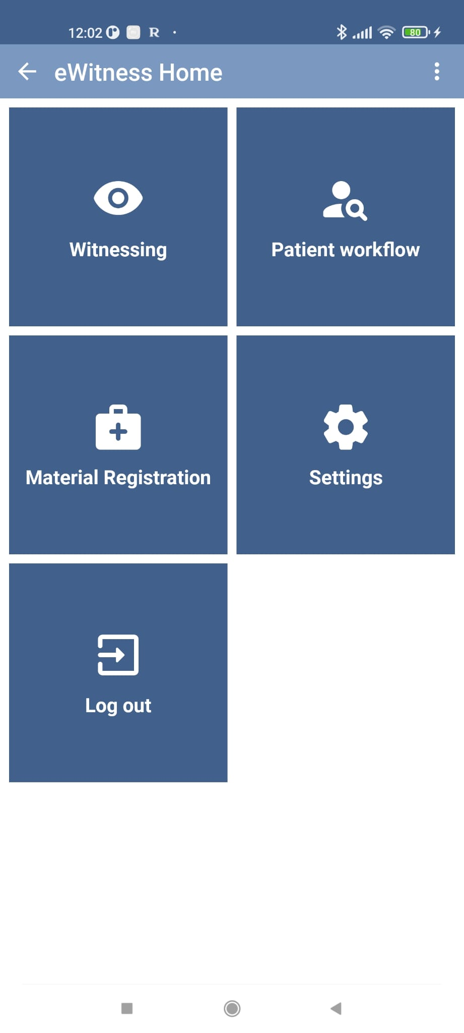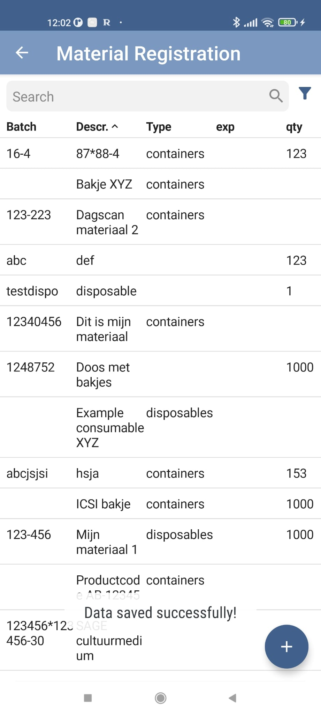

Tryk på ”+” i nederste højre hjørne for at tilføje et nyt materiale.

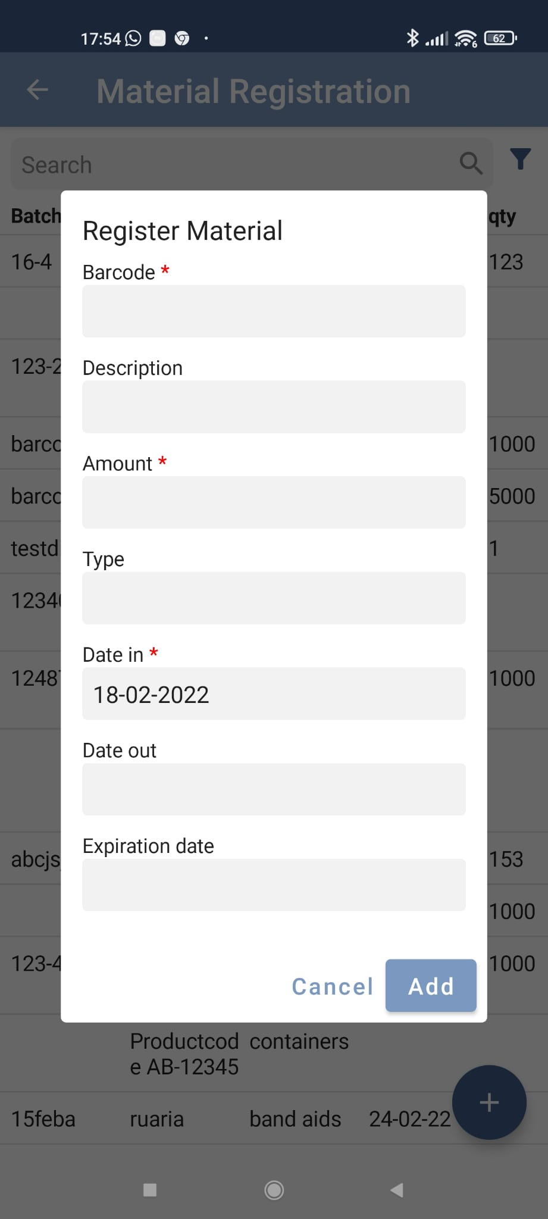

Registrer stregkoden ved at scanne den ind i systemet.

### 

## Tilknytning af et materiale/en batch til en dag

eWitness-batchsporing har to driftstilstande. Du kan registrere brugen af et materiale på en bestemt dag, eller du kan knytte det til en bestemt proces for en patient. Ved at knytte det til en dag kan du spore, hvilke materialer der blev brugt på en specifik dag. Alle patientmaterialer, der bevidnes samme dag, knyttes indirekte til denne ”dagsscanning”. Dette er mindre specifikt end at knytte dem til en bestemt patient. Denne mulighed kan bruges til batchsporing, der ikke er variabel for hver patient. Fordelen ved denne mulighed er, at den er mindre tidskrævende. Dagsmaterialer, som de kaldes i eWitness-appen, registreres fra menuen ”Witness Tasks” (Bevidningsopgaver), som angives pr. dag.

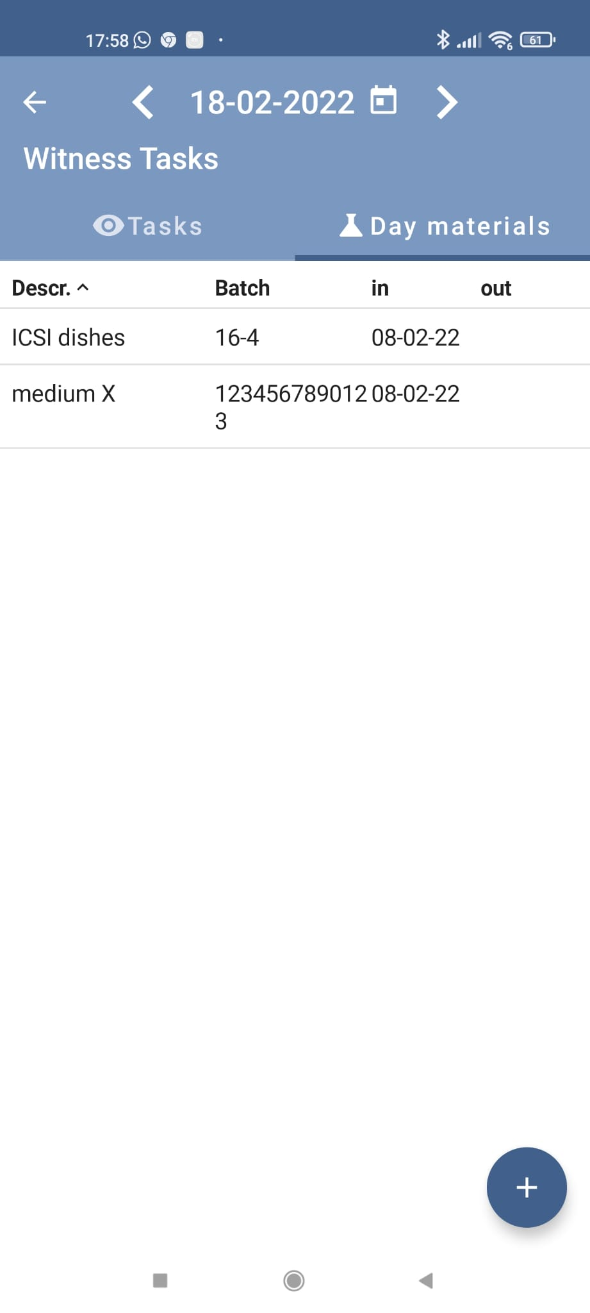

Tryk på ”+” i nederste højre hjørne for at registrere en kendt batch.

### 

## Tilknytning af et materiale/en batch til en patient

Hvis du vil udføre materialesporing pr. patientbevidningsproces, kan du knytte et materiale til en bestemt patient på en given dag. Det gør du ved at vælge fanen ”Material” (Materiale), når du har valgt en patient fra bevidningsopgavelisten.

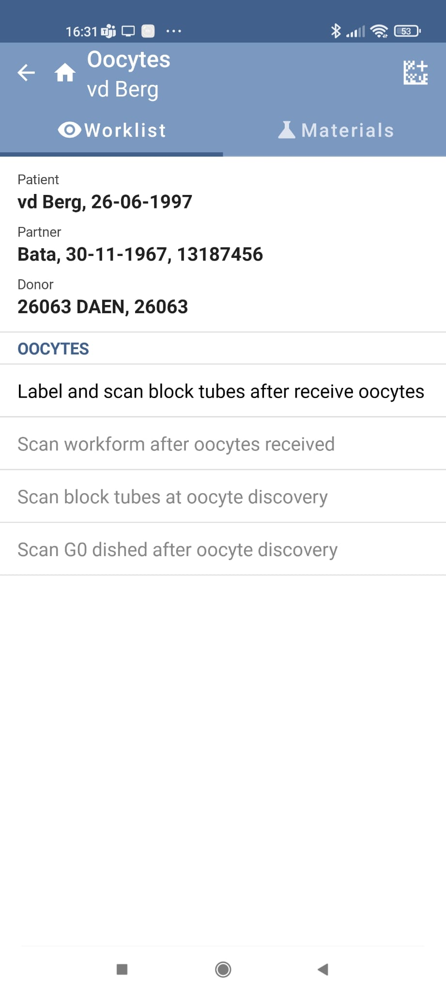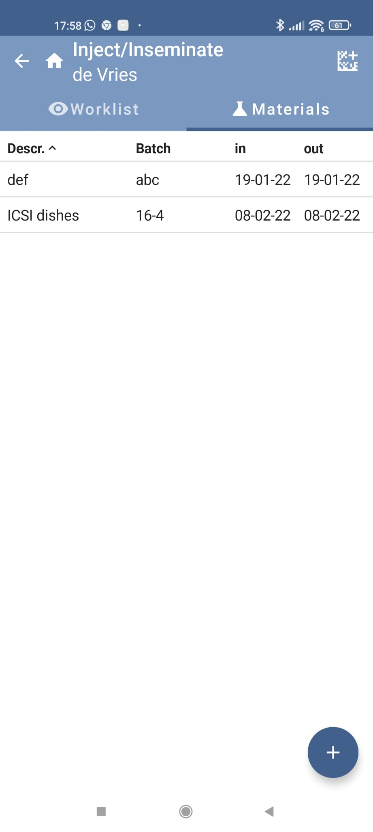

# eWitness-RFID-boks (ekstraudstyr)

Med den valgfrie eWitness-RFID-boks kan du automatisk scanne flere gameter på samme tid. Du kan have hænderne frie, når der er behov for det. Det er ikke nødvendigt at udskifte flowbænke, da det er nemt at føje eWitness-RFID-bokse til dit eksisterende miljø.

## Placering af materialer

Du kan bruge RFID-bokse til at validere flere gameter på én gang. Det gør du ved at placere det mærkede materiale lige foran den installerede boks. Sørg for, at materialet er placeret inden for 1 cm af den hvide side af boksen og ikke stikker ud til venstre og/eller højre:

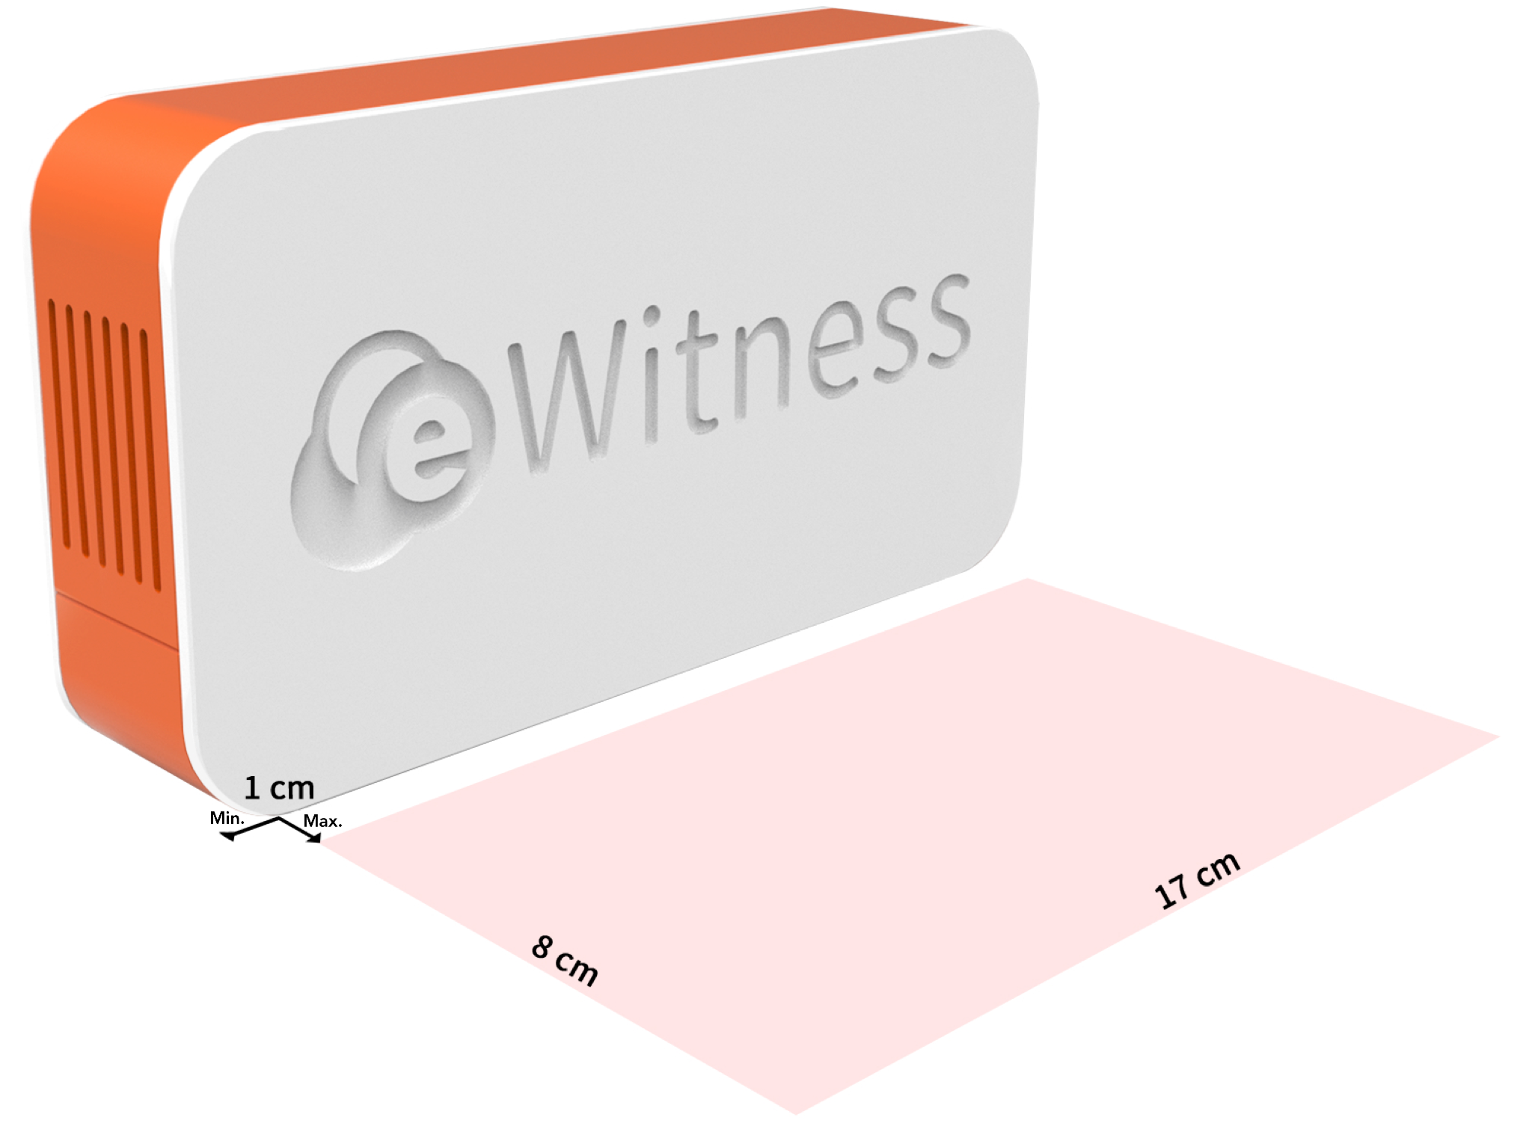

Afhængigt af størrelsen på de reoler, der bruges i laboratoriet, kan der installeres mere end én RFID-boks pr. arbejdsstation.

## Tekniske specifikationer og sikkerhedsoplysninger for den RFID-afskærmede HF-antenne

Frekvensbånd: 13,553 – 13,567 MHz

Maksimal radiofrekvenseffekt: 4 W

* Hvis den RFID-afskærmede HF-antenne ændres uden tilladelse, kan det medføre brand, elektrisk stød eller personskade.
* Installation og vedligeholdelse af den RFID-afskærmede HF-antenne må kun udføres af en person, der er autoriseret af eFertility.
* Brug og installation af den RFID-afskærmede HF-antenne skal ske i overensstemmelse med nationale lovkrav og lokale elektriske forskrifter.
* Ventilationshullerne på den RFID-afskærmede HF-antenne må aldrig tildækkes, hverken helt eller delvist, da dette kan føre til overophedning af den RFID-afskærmede HF-antenne.

## Grafisk oversigt over eWitness-systemet

***passivt RFID-tag***



1: RFID-boks

2: RFID-læser

9: Strøm­adapter

8: USB-adapter

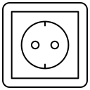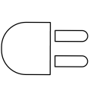

6: Tablet

5: USB-C-forlængerkabel

4: Splitter, USB-C-hanstik til USB-A-hunstik og USB-C-hunstik

3: USB-A- til USB-A-kabel

7: USB-C- til USB-A-kabel

|  |  |  |  |
| --- | --- | --- | --- |
|  |  |  |  |
| 1: RFID-boks | 2: RFID-læser | 3: USB-A- til USB-A-kabel | 4: Splitter, USB-C-hanstik til USB-A-hunstik og USB-C-hunstik |

|  |  |  |  |
| --- | --- | --- | --- |
|  |  |  |  |
| 5: USB-C-forlængerkabel | 6: Tablet | 7: USB-C- til USB-A-kabel | 8: USB-adapter |